Propuesta De Plan De Emprendimiento Para Soluciones De Ingeniería Eléctrica Y Mantenimiento, En La Ciudad De Pereira

Presentado por:
Camilo Hernando Herrera y Juan Sebastian Rico

Profesor:
Rul Florez Duque.

Modalidad del taller electricidad y mantenimiento en el desarrollo de un
proyecto propuesta investigativa en el
Instituto Técnico Superior
de Pereira
4 de noviembre del 2022

Dedicatoria

En primer lugar Dios por siempre mostrarme el camino a seguir, a mis padres y hermanos…………………………………………………………………………………………………………………..

Agradecimientos

Agradezco en primer lugar a mis padres y mi familia, por acompañarme en cada momento y por todos los esfuerzos realizados. A mis amigos y amigas, por apoyarme y brindarme su solidaridad durante todos los años que duró este recorrido. …………………………………………………………

Tabla de Contenido

1.Resumen.................................................................................................................................. 2. Abstract………………………………………………………………………………………...2
3. Introducció..............................................................................................................................3
4. Formulación del problema......................................................................................................4
4.1.Justificación...........................................................................................................................4
4.2. Marco teórico........................................................................................................................5
………………………………………………………………………………………………

…………………………………………………………………………………………………………………………………………………………………………………………………………………………………………………………………………………

- Resumen
El tema de proyecto investigativo para emprendimiento responde al problema acerca de si un modelo de negocio destinado a la comercialización, de servicios residenciales, industriales y comerciales en el mercado de la ingeniería eléctrica, con sostenibilidad y sustentabilidad ambientales, promoviendo el uso de equipos basados en energía limpias, que puedan contribuir de manera rentable a la racionalización del consumo de energía eléctrica.
El objetivo general es diseñar el modelo de negocio, identificar sus productos, el mercado potencial, las estrategias a implementar y a las fuentes de financiamiento. ……………………………………………………………………………………………………………………………………………………………………………………………………………………………………………………………………………………….

2.Abstract.

4. Introducción
Esta investigación se basa en el desarrollo de un modelo de negocio para la promoción, puesta en marcha y comercialización de servicios residenciales, industriales y comerciales en el mercado de la ingeniería eléctrica, con objetivo de sostenibilidad y sustentabilidad ambientales y uso de equipos basados en energía limpias para la racionalización del consumo de energía eléctrica, en la ciudad de Pereira.
El emprendimiento propuesto busca asesorar en el desarrollo de este tipo de proyectos mediante la venta de paquetes de paneles solares para uso en edificios, residencias y conjuntos residenciales e industriales, agregando a ello la venta de servicios de mantenimiento de estos a través tres modalidades mediando el equipo profesional especializado de la empresa. ………………………………………………………………………………………………………………………………………

- Formulación del problema
En Colombia el consumo de energía eléctrica es de altos costos para el consumo de hogares e industrias, a pesar de que el país genera hidro y termoenergía a gran escala .Para proveer a los diversos estratos socioeconómicos, hace tres décadas se puso en funcionamiento un esquema de solidaridad basado en subsidios cruzados, con lo cual se amplió la cobertura de este esencial servicio a los hogares más pobres ………………………………………………………………………………………………………………………………………………………………………………………………………………………………………………………………..

La pregunta de investigación es:
¿Cómo diseñar un modelo de negocio para comercialización de servicios residenciales, industriales y comerciales en el mercado de la ingeniería eléctrica con el objetivo de sostenibilidad y sustentabilidad ambientales y uso de equipos basados en energía limpias para la racionalización del consumo de energía eléctrica, en la ciudad de Pereira?

4.1 Justificación
El presente proyecto tiene el propósito de diseñar un modelo de negocio para comercialización de Servicios Residenciales, Industriales y Comerciales en el mercado de la Ingeniería Eléctrica con objetivo de sostenibilidad y sustentabilidad ambientales con el uso de equipos basados en energía limpias para la racionalización del consumo de energía eléctrica, en la ciudad de Pereira.
Se trata de indagar los niveles administrativos, técnicos y tecnológicos que el mantenimiento, cambio o sustitución de las redes eléctricas requieren para la puesta en marcha de una empresa como plan de emprendimiento, tanto para el desarrollo del área de la ingeniería eléctrica, como para la contribución a la actualización y modernización del uso de la energía eléctrica en acuerdo con los requerimientos de un mundo orientado a la preservación de fuentes no renovables y al mejoramiento en la eficiencia de uso de las energías renovables. ……………………………………………………………………………………………………………………………………………………………..

4.2. Objetivos
4.2.1. Objetivo General.
4.2.2. Objetivos Específicos
4.2.2.1. ………………………………….
4.2.2.2……………………………….
4.2.2.3………………………………..
4.2.2.4…………………………………..

4.3 Marco teórico
Un plan de negocios consiste en un documento escrito, que permite responder a preguntas esenciales que cualquier empresario o inversionista debe y desea resolver ……………….
Se trata de un proyecto orientado al desarrollo de una empresa ya existente, cuya razón jurídica………………………………………….

5. Conclusiones.
6. Bbliografia

Modelo de negocio Canvas: Quielman S.A.S.
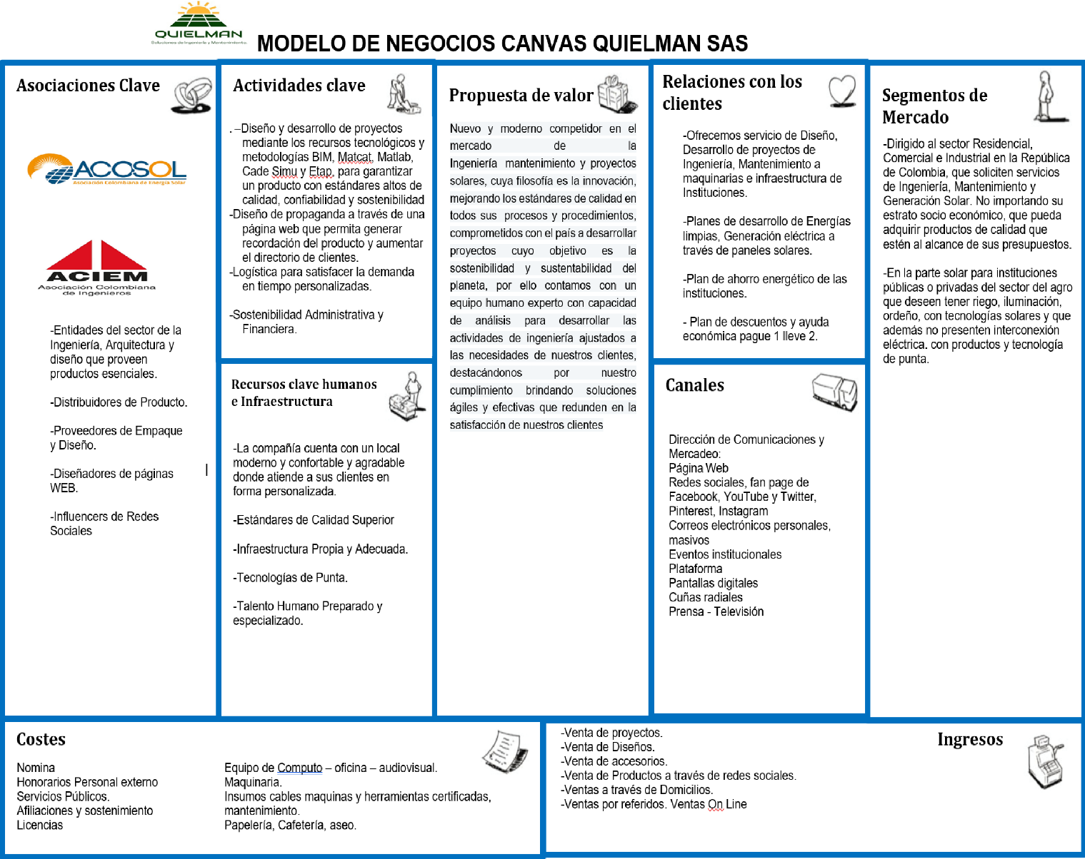

2. DESCRIPCIÓN O FUNDAMENTOS:
- En que consiste el proyecto………….
- Que dio origen al proyecto…………
- Que solución plantea……………..
- A quienes esta dirigido el proyeto……

EXTENDER LO QUE MAS PUEDAN ESTE PUNTO

3. PLAN DE NEGOCIO
3.1 DESCRIPCIÓN DEL SECTOR
Definición , Misión, Visión y actividad de la empresa……………………………………

3.2 ANTECEDENTES DEL SECTOR
Definir los productos y/o servicios existentes en el sector………………………………….

3.3 ANÁLISIS COMPETITIVO
Identificar a sus competidores………………………………………
¿Cómo se diferencia su propuesta con el de su competencia? …………………
Análisis DOFA ………………………………………

3.4 ANÁLISIS DE MERCADO
Definición de mercado ……………………………
Medir el tamaño del mercado ……………………
Identificar el crecimiento del mercado …………………….
Definir mercado objetivo (segmentación) ……………………

3.5 PLAN DE MARKETING
El Marketing Mix, reconocido como el modelo de las 4P, parte de tener en cuenta las variables de Precio, Producto, Plaza y Promoción.
Precio: Es la variable que ayuda a entender y posicionar el nivel de competitividad de la empresa, con base en costes y diferenciación que justifican dicho precio elegido…………..
Producto: Es la variable que tiene en cuenta satisfacer al consumidor y los servicios relacionados que puedan serle necesarios para el disfrute del producto, que añaden valor al producto, del tipo servicio post-venta, garantía o servicio técnico. ……………….
Plaza: Engloba la variable de las fases y canales de distribución, que atraviesa el producto hasta que llega al consumidor; desde su producción hasta el almacenaje y transporte. ……………
Promoción: Es la variable que tiene en cuenta la actividad que la empresa habrá de desarrollar para que el producto llegue a un máximo número de clientes del mercado ampliado o del segmento al que se dirija, pudiendo incrementar sus ingresos. Contiene estrategias publicitarias y de difusión comercial. ……………….

4. CONCLUSIONES

5. BIBLIOGRAFIA

